# ubuntu 14.04.6使用U盘安装过程遇到问题整理

场景：因业务需求，需要全盘格式化安装全新Ubuntu14.04.6的操作系统，要求除系统必须要求的boot和swap分区，剩余所有空间全部分配到根分区。

问题1：使用U盘安装过程中，提示：无法挂载安装光盘。

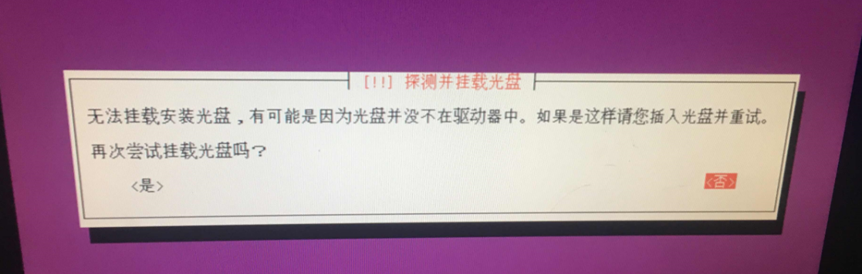

解决方法：进shell界面 用命令

1 、刻录ubuntu server镜像ISO到U盘 ，然后再把ISO镜像文件再拷贝到u盘里。

2 、u盘插入电脑重启选择启动设备时从u盘启动

到cdrom程序检测出错，一般都到13%就会出错，下面就是解决方法

3 、进入shell用 ls /dev/sd* 看看都有那些设备，一般的情况先都是这样的

/dev/sda /dev/sda1 /dev/sda3 /dev/sda5 /dev/sdb /dev/sdb1

然后拔下U盘 然后用 ls /dev/sd* 你就会发现只剩

/dev/sda /dev/sda1 /dev/sda3 /dev/sda5

可以看出u盘就是dev/sdb，那么u盘上的分区就是dev/sdb1

建一个空目录在根底下，命令

mkdir uinstall

再把u盘挂载到这个目录下面

mount /dev/sdb1 /uinstall

4 、然后挂载u盘里面的那个ubuntu server 的iso镜像 命令是：

mount -o loop -t iso9660 /uinstall/ubuntu-14.04.6-server-i386.iso /cdrom

ls /cdrom

5 、最后就exit ，退出后可正常安装。

问题2：系统使用过程中，重启出现initramfs -

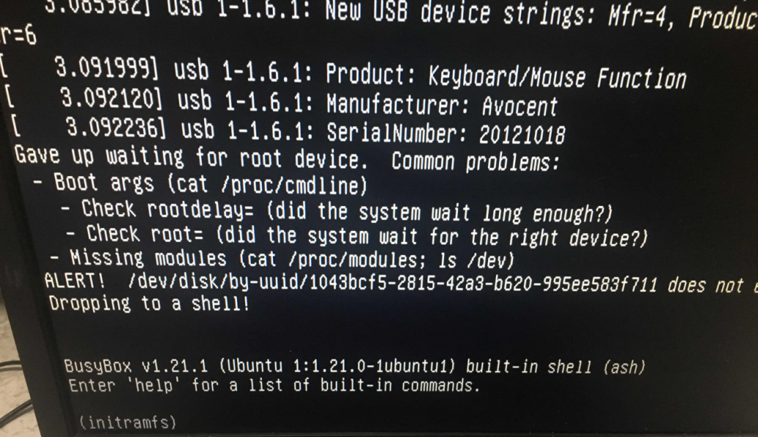

解决 ：

1. 如果键盘能输入命令 在initramfs -后面输入 fsck.ext4 -y /dev/sda2让他自己修复一下，其中/dev/sda2 是提示的错误盘符 ，修复后输入reboot 让服务器重启一下；这是一种解决方法
2. 如果在initramfs -后面不能输入，那就是系统在安装过程中出现缺少文件，只能重装；

安装过程中的磁盘分区，也会影响到安装系统后是否能正常启动

1、/boot ；引导分区；逻辑分区；主分区；大小为200M ；分区格式为ext4；

2、swap；逻辑分区；充当虚拟内存；大小等于内存大小；分区格式为swap 3、挂载点/：主分区；安装系统和软件；大小为剩余全部大小；分区格式为ext4；

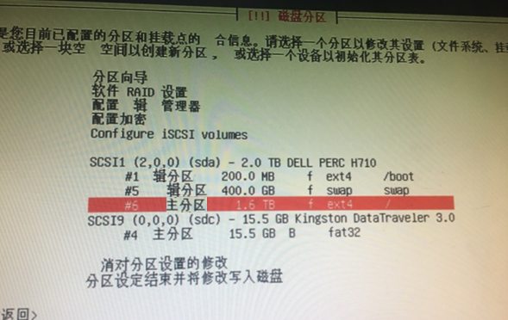

# 配置ubuntu网络

1. 在安装过程中，可以在带有ui界面的网络配置进行配置网络；
2. 安装完成后，可以通过命令，进行网络配置，vi /etc/network/interfaces

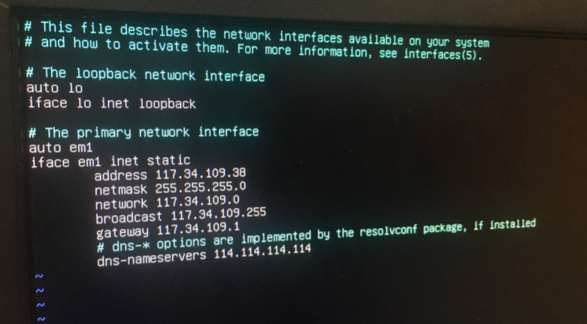

提醒：安装过程中，记得勾选openssh-server服务，免除无法进行ssh连接。

解决办法：在安装系统过程中，到选择安装软件界面，勾选openssh-server服务。

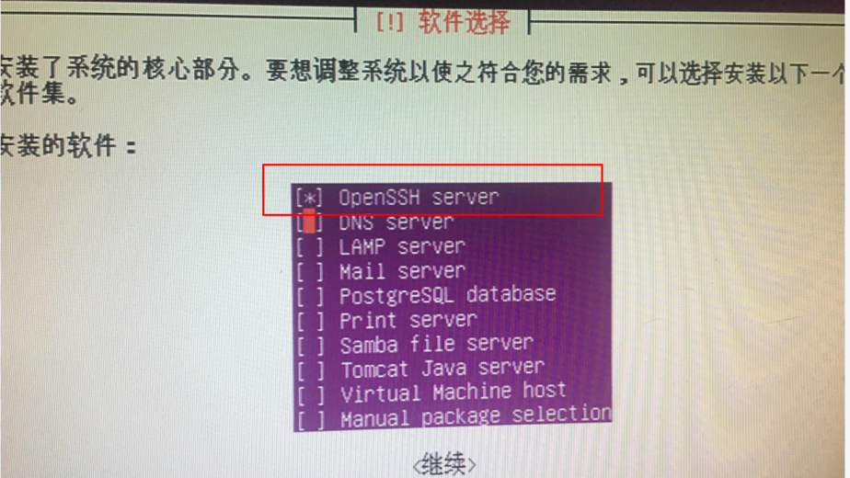

# 知识扩展分享

# Ubuntu分区方案（菜鸟方案、常用方案和进阶方案）

**菜鸟方案：**

“/”与swap两个分区就可以应付绝大多数的应用

**常用方案：**

分为3个区

1. 挂载点/；主分区；安装系统和软件；大小为30G；分区格式为ext4；

2. 挂载点/home；逻辑分区；相当于“我的文档”；大小为硬盘剩下的; 分区格式ext4；

3. swap；逻辑分区；充当虚拟内存；大小等于内存大小（本人2G）；分区格式为swap

4. /boot ；引导分区；逻辑分区； 大小为200M ；分区格式为ext4；

Ps：（本人安装的是Ubuntu14.04版本，100G硬盘分区方案）

+按钮与-按钮用以添加和删除分区 ,change改变分区属性（分区格式和挂载点）

**进阶方案：**

因为Linux的文件系统是一种树状的结构，一个软件会把包含的众多文件，放置在不同的目录当中，所以不同的使用目的，每个目录扩张的速度会不一样。例如，当计算机当作服务器使用时，由于变动的文件一般是位于/var当中，所以/var应规划足够的空间；当计算机当作日常桌用应用时，/home会增加使用量，所以/home要放大空间；若计算机中会安装大量的软件，那你可能需要增加/usr的空间。

当然，不把这些空间独立分割出去，一起使用/的空间，会有最好的空间使用效率，但这样容易造成系统不稳定，或其它的问题的情形发生。前面提到linux文件系统的根目录，是一定要挂载的。没有特定指定分区挂载的目录，都会与根目录放在同一个分区中。

绝对不可以与根目录放在不同分区的目录：

/bin,/sbin, /lib, /etc, /dev 这五个目录。绝对不可与/所在的分区分开，因为这五个目录，有系统必要的工具与资料存放。当根目录在开机过程中被挂载进来时，需要这些工具与资料来维持正常的运作。若是把这五个目录放在其它分区当中，系统就不能正常引导。

以上的目录，绝对不要额外挂载到其它分区上。

不需要与根目录放在不同分区的目录：

如/cdrom,/mnt, /media, /proc, /run, /sys,/srv等。这些目录可以放到其它的分区，但不需要，因为这些目录的存在，只是运作过程中，维持运作所需，大多不会占用空间。放到其它分区，也无益于系统的性能。如/mnt,/media, /cdrom 只是提供一个挂载点，让实体存储媒体可以挂载而已；或如/sys,/proc其实是内存上的数据，上面所有的数据完全不会占用硬盘的空间。所以这些目录不需要额外的分区存放。

在FHS的推荐当中提到，根目录所在的分区越小，越有助于系统的稳定，避免其它的干扰；发生错误时，也会比较容易进行维护修正；而且可以提高系统的性能。

接下来是最好与根目录分开，到其它分区的目录：

所谓「最好」，是对整个作业系统的稳定而言，并非「必要」。如同我一开始所言，只要”/”存在，Linux系统即可运作。

/home /var /usr三者必须思考哪些空间必须额外分割出来（参考后面各分区的作用）。当然就系统稳定来说，最好都分割出来。

附：Linux各个分区的作用

/ 根目录，建议在根目录下面只有目录，不要直接有文件。

swap 交换空间，相当于Windows上的虚拟内存。

/boot 包含了操作系统的内核和在启动系统过程中所要用到的文件，建这个分区是有必要的，因为目前大多数的PC机要受到BIOS的限制, 况且如果有了一个单独的/boot启动分区，即使主要的根分区出现了问题，计算机依然能够启动。这个分区的大小约在60MB—120MB之间。

/home 用户的home目录所在地，这个分区的大小取决于有多少用户。如果是多用户共同使用一台电脑的话，这个分区是完全有必要的，况且根用户也可以很好地控制普通用户使用计算机，如对用户或者用户组实行硬盘限量使用，限制普通用户访问哪些文件等。

以往Linux系统主要是提供服务器使用，所以/home这个目录使用量并不高。但随著Linux的桌面应用发展，不少人也拿来在日常上使用，这时/home就变成存储媒体中，最占容量的目录。假如你安装Ubuntu主要是桌面应用，那你可能需要把最大的空间留给他。

额外分割出/home有个最大的好处，当你重新安装系统时，你不需要特别去备份你的个人文件，只要在安装时，选择不要格式化这个分区，重新挂载为/home就不会丢失你的数据。

还有一个特别的应用：假如你会在你的计算机上，安装两个或更多的Linux系统，你可以共享/home这个分区。简单地说，你的个人文件可以在切换到其它Linux系统时，仍正常使用

/tmp 用来存放临时文件。这对于多用户系统或者网络服务器来说是有必要的。这样即使程序运行时生成大量的临时文件，或者用户对系统进行了错误的操作，文件系统的其它部分仍然是安全的。因为文件系统的这一部分仍然还承受着读写操作，所以它通常会比其它的部分更快地发生问题。这个目录是任何人都能访问的，所以需要定期清理。

/usr Linux系统存放软件的地方，如有可能应将最大空间分给它

除了系统的基本程序外，其它所有的应用程序多放在这个目录当中。除了/home,/var这种变动数据的存放目录外，/usr大概是会是使用容量最大的目录，不过一般Linux下的应用程序通常不大，所以大多数的桌面应用顶多3~4GB的空间就已经相当足够了，若是服务器，多半也是2~3GB就足够了。

/bin

/usr/bin

/usr/local/bin 存放标准系统实用程序。

/srv 一些服务启动之后，这些服务所需要访问的数据目录，如WWW服务器需要的网页数据就可以放在/srv/www中。

/etc 系统主要的设置文件几乎都放在这个目录内。

/lib

/usr/lib

/usr/local/lib 系统使用的函数库的目录。

/root 系统管理员的家目录。

/lost+found 该目录在大多数情况下都是空的，但当实然停电或者非正常关机后，有些文件临时存入在此。

/dev 设备文件，在Linux系统上，任何设备都以文件类型存放在这个目录中，如硬盘设备文件，软驱、光驱设备文件等。

/mnt

/media 挂载目录，用来临时挂载别的文件系统或者别的硬件设备（如光驱、软驱）。

/opt 用于存储第三方软件的目录，不过我们还是习惯放在/usr/local下

/proc 此目录信息是在内存中由系统自行产生的，存储了一些当前的进程ID号和CPU、内存的映射等，因为这个目录下的数据都在内存中，所以本身不占任何硬盘空间。

/sbin

/usr/sbin

/usr/local/sbin 存放一些系统管理员才会用到的执行命令。

/var 主要放置系统执行过程中经常变化的文件，例如缓存（cache）或者是随时更改的登录文件（log file）。

假如你的计算机主要是提供网页服务，或者是MySQL数据库，那/var会大量增加，你最好能够把/var额外分割出来。与/home的概念类似，重新安装时，不要格式化，仍可保留原来的数据。

在服务器的应用时，数据的安全是相当重要的，额外分区对数据的安全也有所帮助。此外，/var/log是系统log档保存的位置，养成有问题就去找log的好习惯，有助于解决问题。所以这也加强了额外分区的重要性。当一个服务器出现系统问题，甚至毁损时，除了你的数据外，之前的系统纪录也相当重要，找出为什么系统会出问题，可以帮助管理器快速排除障碍。

/var/log 系统日志记录分区，如果设立了这一单独的分区，这样即使系统的日志文件出现了问题，它们也不会影响到操作系统的主分区。